Presseinformation

40-Tonner ausgewechselt: Kran & Transport Lausitz übernimmt neuen Liebherr LTM 1040-2.1
⸺
LTM 1040-2.1 hat sich über Jahre bewährt
Neue Technologien integriert
Alle Mobilkrane von Kran & Transport Lausitz stammen von Liebherr

Nach 13 Jahren zuverlässigen Dienstes hat die Kran & Transport Lausitz GmbH einen Liebherr-Mobilkran LTM 1040-2.1 durch ein neues Gerät gleichen Typs ersetzt. Liebherr hat seinen 40-Tonner über die Jahre immer wieder mit innovativen Technologien, wie VarioBase®, ECOmode und ECOdrive, auf den neusten Stand der Technik gebracht.
Ehingen (Donau) (Deutschland), 27. November 2023 – Für Mario Klar, Inhaber und Geschäftsführer des Familienunternehmens aus Schleife im Landkreis Görlitz, ist der LTM 1040-2.1 eine feste Größe in der Firmenflotte: „Wir sind überwiegend im ländlichen Raum unterwegs. Da brauchen wir so einen kleinen und wendigen, aber dennoch leistungsstarken Kran.“
Als Haupteinsatzgebiete nennt Klar den Stahlbau, alles rund um den Eigenheimbau sowie Wartungs- und Reparaturarbeiten im Braunkohletagebau, ein wichtiges Standbein für das Unternehmen aus Ostsachsen. „In all diesen Bereichen hat sich der alte LTM 1040-2.1 hervorragend bewährt und der neue bietet mit zusätzlichen Features sogar noch mehr Möglichkeiten. So haben wir beispielsweise die variable Abstützung VarioBase® bestellt, die Kraneinsätze flexibler und sicherer macht.“
Mario Klar führt das Familienunternehmen in zweiter Generation. Acht Mitarbeitende betreiben insgesamt sieben Mobilkrane von 30 bis 90 Tonnen Tragkraft, alle von Liebherr. „Es sind zuverlässige Krane und wenn es mal notwendig ist, erhalten wir schnelle und unkomplizierte Hilfe von Liebherr. Ein Anruf genügt. Das Personal und der Service der Reparaturniederlassung Alt-Bork sind vorbildlich. Da stimmt einfach die Chemie“, so Klar.

Über die Liebherr-Werk Ehingen GmbH
Die Liebherr-Werk Ehingen GmbH ist einer der führenden Hersteller von Mobil- und Raupenkranen. Die Palette der Mobilkrane reicht vom 2-achsigen 35 Tonnen-Kran bis zum Schwerlastkran mit 1.200 Tonnen Traglast und 9-achsigem Fahrgestell. Die Gittermastkrane auf Mobil- oder Raupenfahrwerken erreichen Traglasten bis 3.000 Tonnen. Mit universellen Auslegersystemen und umfangreicher Zusatzausrüstung sind sie auf den Baustellen in der ganzen Welt im Einsatz. 4.300 Mitarbeiter sind am Standort in Ehingen beschäftigt. Ein umfassender, weltweiter Service garantiert eine hohe Verfügbarkeit der Mobil- und Raupenkrane. Im Jahr 2022 wurde ein Umsatz von 2,37 Milliarden Euro im Ehinger Liebherr-Werk erwirtschaftet.
Über die Firmengruppe Liebherr
Die Firmengruppe Liebherr ist ein familiengeführtes Technologieunternehmen mit breit diversifiziertem Produktprogramm. Das Unternehmen zählt zu den größten Baumaschinenherstellern der Welt. Es bietet aber auch auf vielen anderen Gebieten hochwertige, nutzenorientierte Produkte und Dienstleistungen an. Die Firmengruppe umfasst heute über 140 Gesellschaften auf allen Kontinenten. In 2022 beschäftigte sie über 50.000 Mitarbeiterinnen und Mitarbeiter und erwirtschaftete einen konsolidierten Gesamtumsatz von über 12,5 Milliarden Euro. Gegründet wurde Liebherr im Jahr 1949 im süddeutschen Kirchdorf an der Iller. Seither verfolgen die Mitarbeitenden das Ziel, ihre Kunden mit anspruchsvollen Lösungen zu überzeugen und zum technologischen Fortschritt beizutragen.

Bild
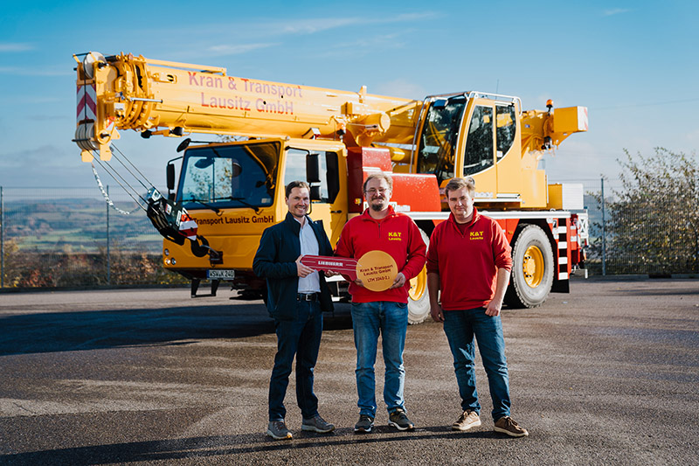
liebherr-ltm1040-2.1-k&t-lausitz.jpg
Kranübergabe in Ehingen: (V.l.n.r.) Sven Bahms (Liebherr-Werk Ehingen GmbH), Mario Klar, Markus Schuhmann (beide Kran & Transport Lausitz).

Kontakt
Wolfgang Beringer
Marketing and Communication
Telefon: +49 7391/502 - 3663
E-Mail: wolfgang.beringer@liebherr.com
Veröffentlicht von
Liebherr-Werk Ehingen GmbH
Ehingen (Donau) / Deutschland
www.liebherr.com

